制宜電測股份有限公司
Chuyi System Co., Ltd.

比流器量測系統-校正標準程序

文件編號：CTP-5404-CT
管制編號：01
制訂日期：2017/09/07
制訂日期：2026/03/31
版 本：A7

標 題 | 比流器量測系統-校正標準程序 |  |  |  |  |  |  |  | 編 號 | CTP-5404-CT
制訂部門 | 校正實驗室 |  |  | 制訂日期 |  | 2017/09/07 |  |  | 版 次 | 修訂頁
修 訂 記 錄
修訂日期 | 修訂章節 |  | 修 訂 內 容 |  |  |  | 修訂 | 審查 |  |  | 核准
108.10.11 | 1.1.4  4.1  8. 參考資料 |  | 校正實驗室遊校程序(CLP-7202)  ISO/IEC 17025:2017  TAF-CNLA-T03(3) : 2018，版次為A2 |  |  |  |  |  |  |  | 
111.08.22 | 4.3  4.4  8.7 |  | 圖2 接線示意修正交流電源+ / - 表示  新增交流電流源接線圖  新增4.4 交流電流源操作  CTM-5404-CT ：2022，版次A2  版次A3 |  |  |  | 鄭  程  宏 |  |  |  | 
111.11.22 | 3.6/4.3.3/7/附錄二/附表二 |  | 遊校環境溫度更新(23±8)℃  量測平均時間5秒與解析度3位更正  說明修正「符合ISO 17025:2017」  附錄二修正遊校程序CLP-7002  附表二修正遊校環境溫度  版次A4 |  |  |  | 鄭  程  宏 |  |  |  | 
2025.8.24 | 3.7  8.8 |  | 擴充不確定度更新  查核管制方法變更  CNLA-T28追加  版次A5 |  |  |  | 陳秉廷 | 鄭程宏 |  |  | 鄭程宏
2026.1.28 | 全 |  | 刪除全部遊校相關敘述及用詞。  版次A6 |  |  |  | 陳秉廷 | 鄭程宏 |  |  | 鄭程宏
2026.3.31 | 9 |  | 更新附錄附件1至附件3  版次A7 |  |  |  | 陳秉廷 | 鄭程宏 |  |  | 鄭程宏
分發單位 | 校正實驗室 |  | 份 數 |  | 01 |  | 管制編號 |  |  |  | 01
正 本 |  | 文件管制中心

標 題 | 比流器量測系統-校正標準程序 | 編 號 | CTP-5404-CT
制訂部門 | 校正實驗室 | 版 次 | A7

摘 要

本資料為制宜電測公司之比流器量測系統校正標準程序。本比流器量測系統之校正用標準器為標準比流器(TOKYO SEIDEN CTL2-1-01)與標準交流電流表(RADIAN RD-31-331)。其中，標準比流器及標準交流電流表每年定期送往國家度量衡標準實驗室(NML)校正變流比誤差參數及交流電流參數。
執行校正服務時，以標準比流器搭配標準交流電流表校正待校之比流器，並根據ISO/IEC Guide 98-3:2008, Uncertainty of measurement - Part 3: Guide to the expression of uncertainty in measurement (GUM:1995)所述之不確定度評估方法，計算出本系統之校正擴充不確定度。
本比流器量測系統可提供比流器的校正，服務範圍為額定一次電流10 A、15 A、30 A、50 A、及100 A，額定二次電流5 A，頻率60 Hz，其變流比誤差校正擴充不確定度如下表所示，信賴水準(level of confidence)為95 %，涵蓋因子(coverage factor)約為2。

項目代碼/  待校件 | 量測電流  (校正頻率：60 Hz) | 擴充不確定度  (95 %信賴水準)
KF 1016  比流器 | 額定一次電流：  10 A、15 A、30 A、50 A、100 A  額定二次電流：  5 A | 變流比誤差：0.37 %

標 題 | 比流器量測系統-校正標準程序 | 編 號 | CTP-5404-CT
制訂部門 | 校正實驗室 | 版 次 | A7

目 錄

1. 概述 5
1.1 目的及適用範圍 5
1.2 待校項目規格說明 6
2. 校正儀具需求 6
3. 準備事項 7
4. 校正步驟 7
5. 完成校正後應有步驟 12
6. 資料分析 13
7. 校正報告 14
8. 參考資料 16
9. 附錄 17

標 題 | 比流器量測系統-校正標準程序 | 編 號 | CTP-5404-CT
制訂部門 | 校正實驗室 | 版 次 | A7

圖 目 錄

圖1：比流器量測系統示意圖 7
圖2：比流器校正之量測接線示意圖 8
圖3：比流器校正之量測交流電流源接線示意圖 8
圖4：比流器二次側短路裝置打開之實體照片 9
圖5：交流電流表量測平均時間的設定畫面 9
圖6：交流電流源面板配置 11

標 題 | 比流器量測系統-校正標準程序 | 編 號 | CTP-5404-CT
制訂部門 | 校正實驗室 | 版 次 | A7
- 概述
  - 目的及適用範圍
    - 本資料係提供作為比流器量測系統之校正標準程序。
    - 本校正標準程序適用於比流器，並可同時作為儀器校正人員訓練用。
    - 本資料將隨校正技術改進、儀器更新、以及校正方法或步驟變更而修訂之。
    - 本系統提供之校正服務能量如下：

校正範圍：額定一次電流10 A、15 A、30 A、50 A、及100 A

額定二次電流5 A

頻率60 Hz

校正擴充不確定度：(信賴水準95 %，涵蓋因子為2)
項目代碼/  待校件 | 量測電流  (校正頻率：60 Hz) | 擴充不確定度  (95 %信賴水準)
KF 1016  比流器 | 額定一次電流：  10 A、15 A、30 A、50 A、100 A  額定二次電流：  5 A | 變流比誤差：0.37%

  - 待校項目規格說明

名稱 | 性能說明 | 校正方法
比流器 | 量測範圍：  額定一次電流10 A、15 A、30 A、50 A、100 A  額定二次電流5 A  頻率60 Hz | 由交流電流源輸出交流電流訊號至一次側以串聯方式作連接的待校比流器與標準比流器(TOKYO SEIDEN CTL2-1-01)，搭配標準交流電流表(RADIAN RD-31-331)分別量測待校與標準比流器的二次側電流值，再經由標準比流器追溯NML的變流比誤差量測值、與標準交流電流表經NML校正所得之器差值，即可計算出待校比流器之變流比誤差值

- 校正儀具需求

校正儀具 | 廠牌/型號/序號 | 輸出/量測範圍 | 備註
交流電流源 | CHUYI  CSPWR150A  S/N：CSACP150A01 | 10 A至100 A  (頻率60 Hz) | 提供穩定的交流電流訊號
比流器 | TOKYO SEIDEN  CTL2-1-01  S/N：08D10050 | 額定一次電流  10 A至100 A  額定二次電流  5 A  (頻率60 Hz) | 標準比流器  (每年送校)
比流器 | JAMES WAY  JAMES-2241  S/N：C9083021 | 額定一次電流  10 A至100 A  額定二次電流  5 A  (頻率60 Hz) | 查核用比流器
交流電流表 | RADIAN  RD-31-331  S/N：300933 | 1 A至5 A  (頻率60 Hz) | 標準交流電流表  (每年送校)

- 準備事項及注意事項
  - 校正前必須熟讀全部校正標準程序、儀器使用說明書。
  - 校正中，請勿受到任何震動，以免影響其輸出電流，相關校正儀具必須暖機至少30分鐘以上。
  - 進行大電流量測時，螺絲等配件需鎖緊，單次量測時間建議少於10分鐘，且需採用耐高電流的量測線材，以免因線材過熱而造成危險。
  - 為免儀器於運送過程中受損，須將標準件裝入運送箱內如下圖。

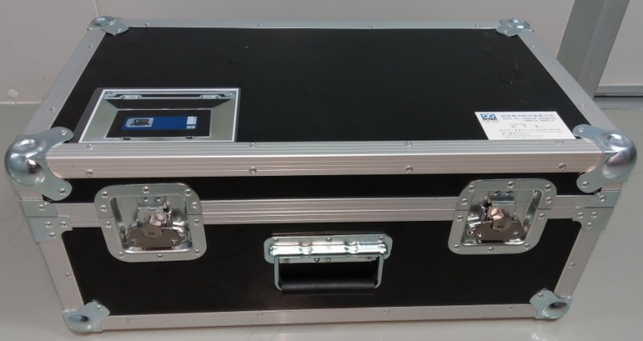

RD-31 運送箱
  - 確認實驗室環境條件為溫度：(23 ± 5) ℃、相對濕度：(50 ± 15) %，

3.7 在進行校正儀器如發現功能異常時，須進行原因排除，若無法排除時則

停止作業，並向客戶說明原因。

- 校正步驟

4.1 比流器量測系統示意圖

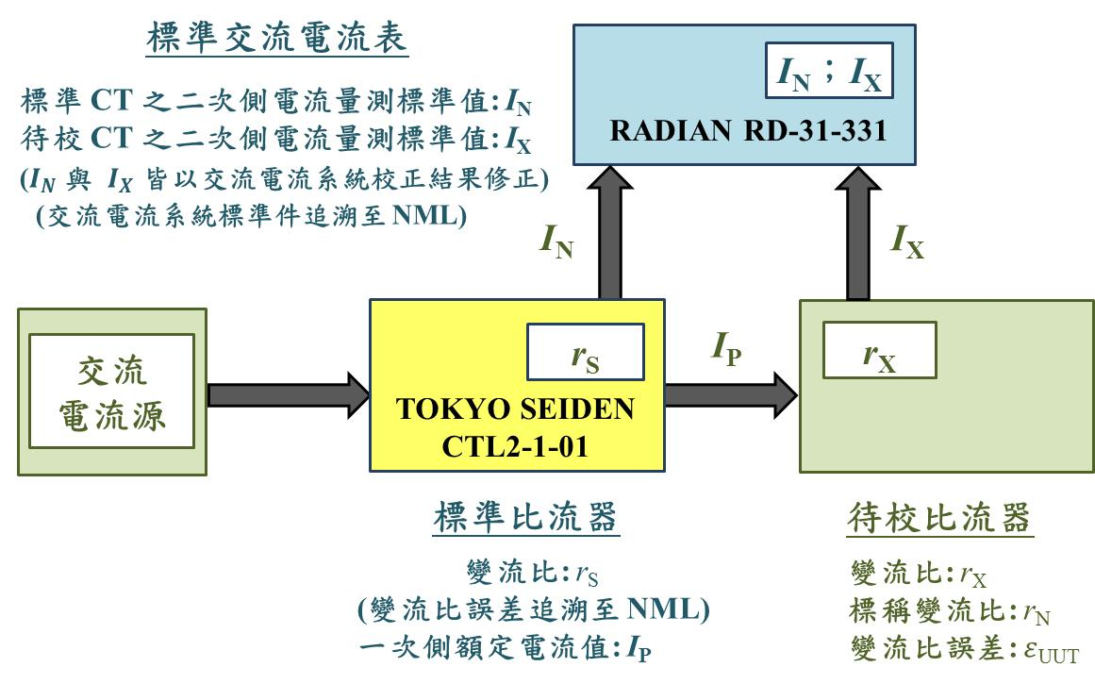

圖1 比流器量測系統示意圖
  - 比流器校正
    - 將交流電流源輸出端與標準比流器(TOKYO SEIDEN CTL2-1-01)及待校比流器之一次側輸入端子以串聯方式連接，再分別將標準比流器與待校比流器之二次側輸出端子各自連接至標準交流電流表(RADIAN RD-31-331)的任兩相輸入端，其量測接線示意圖如圖2及圖3，切換電流訊號時接線方式參考圖3，結線在不同檔位時會造成比流器毀損。




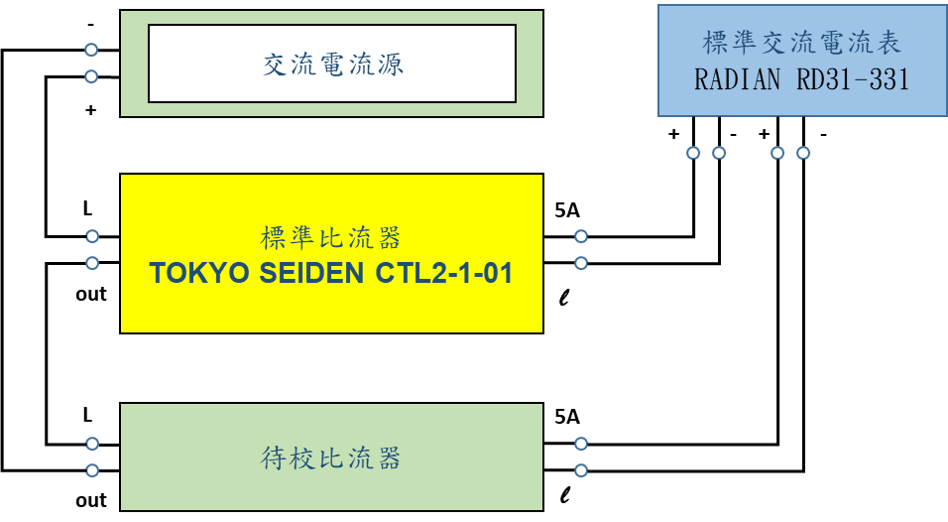

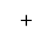

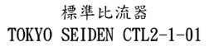

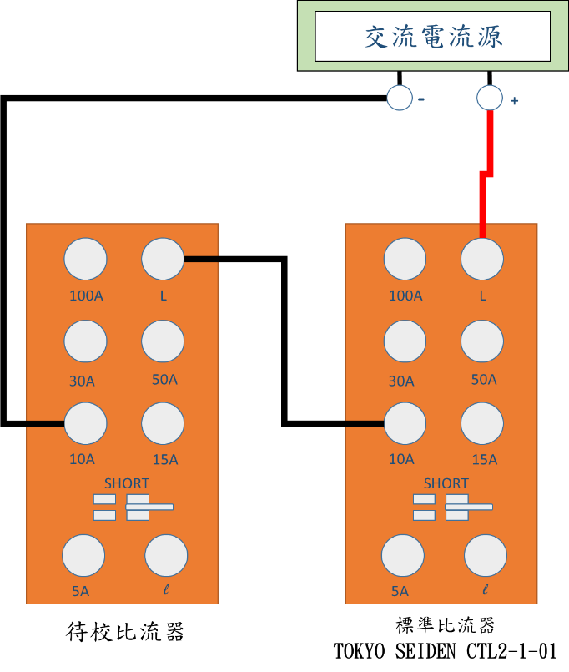
圖2 比流器校正之量測接線示意圖
圖3 比流器校正之量測交流電流源接線示意圖
    - 將標準比流器與待校比流器之二次側短路裝置打開，實體照片如圖3。通常，比流器在不連接儀表時，二次側必須加以短路，否則二次側電壓升高，會引起絕緣破壞或發生感電事故。
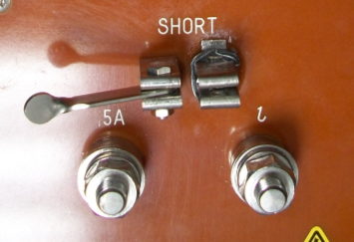

圖4 比流器二次側短路裝置打開之實體照片
    - 將交流電流源欲提供校正之電流完成設定，接著將標準交流電流表 (RADIAN RD-31-331)量測的取樣平均時間設定為5秒，量測解析度則設定為小數點以下3位。其中，交流電流表的量測平均時間設定方式為先點選「Options」頁面，在「Update Interval」區塊用 鍵來調整量測平均時間的設定，其單位為秒，當完成秒數設定後，最後按下Set鍵以儲存設定。

另外，在「Metrics」區塊的「Precision」欄位輸入解析度至小數點以下幾位。圖4為交流電流表量測平均時間與量測解析度的設定畫面。

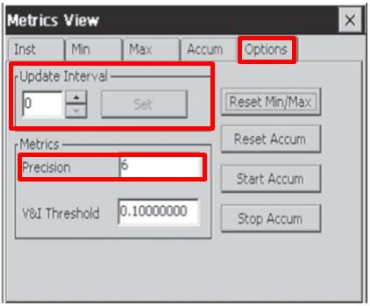

圖5 交流電流表量測平均時間與量測解析度的設定畫面

    - 再次確認連接線路是否正確無誤後，將交流電流源的電流訊號執行輸出，此時標準交流電流表(RADIAN RD-31-331)隨即同步進行標準比流器與待校比流器之二次側電流讀值量測，等待1分鐘後開始記錄量測結果，每個校正點共需量測4組結果。
    - 欲變更交流電流源的輸出電流值時，必須先將其輸出訊號關閉後才可進行電流值變更，以免造成儀器損壞。
  - 交流電流源操作
    - 交流電流源設定：將「電源」開啟至ON的位置後，設備開機。

調整「電流調整」至欲測電流值的一半，假設測試10A的檔位，先調整至5A ±0.1A之範圍後，按下「測試」按鈕，才調整電流至10~10.1A之範圍內。
    - 設備停止操作時，按下「停止」按鈕，設備即停止輸出電流，並調整「電流調整」至最小後才可進行結線變換，避免感電危險。
    - 電流調整時由小至大，最大電流輸出100A時，輸出時間勿超過10分鐘，電線觸摸時注意溫度，確認設備週遭環境是否有異狀，如有異狀立即停止測試。

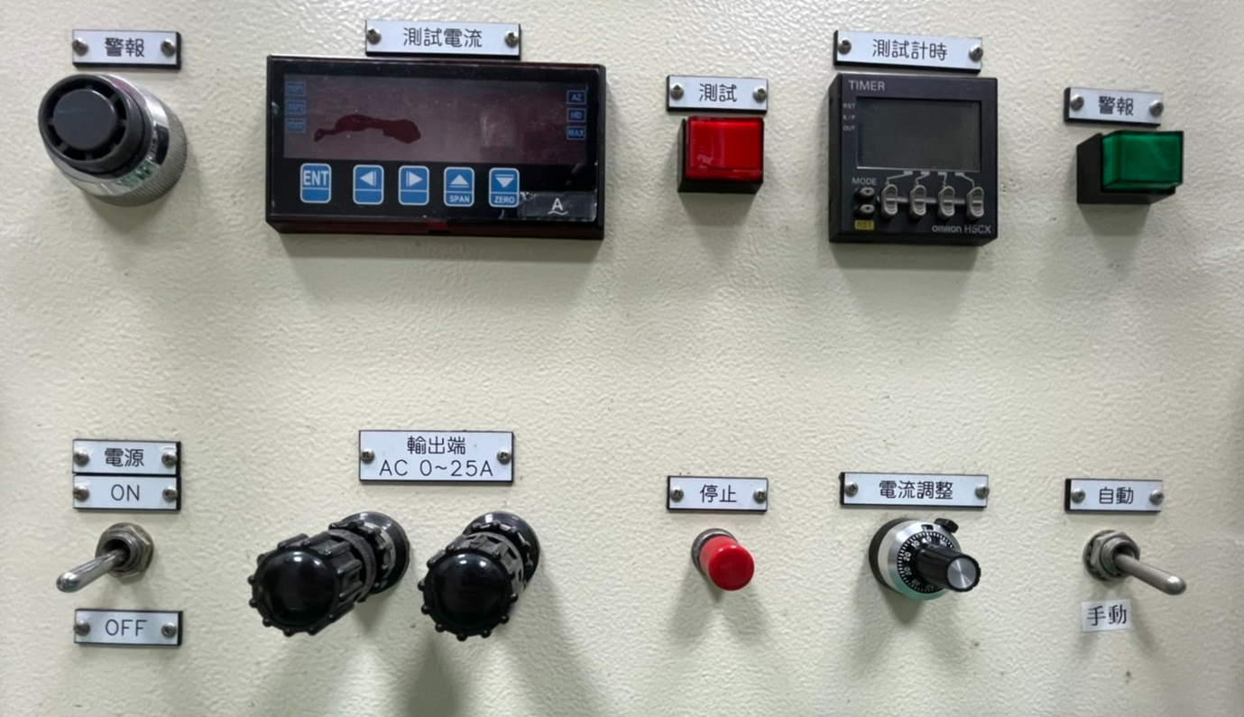

圖6 交流電流源面板配置

- 完成校正後應有步驟
  - 將系統使用之交流電流源的電流輸出訊號關閉後，即可關閉所有儀器電源，並拆下校正系統與待校件之連接線。
  - 檢查數據記錄結果。

- 資料分析
  - 校正數據表
比流器校正數據表如附錄一所示。
  - 數據分析

$${ r}_{STD} ≡\frac{{ I}_{P}}{{ I}_{STD}}{ ⇒ I}_{P}={ r}_{STD} { I}_{STD}$$

$${ r}_{UUT} ≡\frac{{ I}_{P}}{{ I}_{UUT}}{ ⇒ r}_{UUT}={ r}_{STD} \frac{{ I}_{STD}}{{ I}_{UUT}}$$

$$ε_{NML}≡\frac{{ r}_{N}-{ r}_{STD}}{{ r}_{STD}}=\frac{r_{N}}{r_{STD}} -1⇒ \frac{r_{N}}{r_{STD}}=1+ε_{NML}$$

$$ε_{UUT}≡\frac{{ r}_{N}-{ r}_{UUT}}{{ r}_{UUT}}=\frac{r_{N}}{r_{UUT}} -1=\frac{r_{N}}{r_{STD}} \frac{{ I}_{UUT}}{{ I}_{STD}}-1$$

$$=[\left(1+ε_{NML}\right) \frac{{ I}_{UUT}}{{ I}_{STD}}]-1$$

其中，$ε_{UUT}$為待校比流器之變流比誤差

$ε_{NML}$為標準比流器追溯至NML之變流比誤差

${ r}_{N}$為比流器標稱變流比

${ r}_{UUT}$為待校比流器之變流比真值

${ r}_{STD }$為標準比流器之變流比真值

${ I}_{P}$為一次側額定電流真值

${ I}_{STD }$為標準比流器之二次側電流真值

${ I}_{UUT}$為待校比流器之二次側電流真值

($I_{STD}$與${ I}_{UUT}$皆以本實驗室之交流電流系統校正結果作修正，

該交流電流系統之標準件乃追溯至 NML)
  - 擴充不確定度

依據比流器量測系統評估報告得到各不確定度來源的標準不確定度(含校正時多次量測計算而得的A類標準不確定度以及B類標準不確定度)，再計算組合標準不確定度。採信賴水準為95 %，可得涵蓋因子為2，並得到擴充不確定度。
- 校正報告 <<比流器校正範例>>
新北市三重區光復路  二段88巷38號  電話：886-2-29953173  傳真：886-2-29956436  報告日期： |  |  |  | 制宜電測股份有限公司  制宜電測校正實驗室 |  |  |  |  |  | 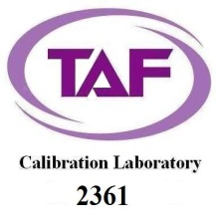
No.: xxx-xxxxxxxx-xx |  |  |  | 校 正 報 告 |  |  |  |  |  | Page 1 of 2
Applicant  申 請 者 |  | 制宜電測股份有限公司
Address  地 址 |  | 新北市三重區光復路二段88巷38號
Manufacturer  廠 牌 |  |  |  |  | Model No  型 號 |  |  |  | Serial No  序 號
Description  儀 器 名 稱 |  |  |  |  |  |  |  |  | Receive Date  收 件 日 期
Procedure used  校 正 程 序 |  | 比流器量測系統-校正標準程序(CTP-5404-CT 版本：A7)
Calibration Loc.  遊校地點 |  |  |  |  |  |  |  |  | Calibration Date校 正 日 期
Condition of calibration  校正時之環境條件 |  |  |  |  | Temp  溫度 |  | (23 ± 5) ℃ |  | RH  相對濕度 |  | ( 50 ± 15 ) %
Standards Employed 校正時使用之標準器
I.D. No.  識別號碼 |  |  | MFG/Model NO./Serial No  製造廠/型號/序號 |  |  |  |  | Description  儀器名稱 |  |  | Due Date  有效日期
08D10050  300933 |  |  | TOKYO SEIDEN/CTL2-1-01  RADIAN/RD-31-331 |  |  |  |  | 比流器  交流電流表 |  |  | 20XX/XX/XX  20XX/XX/XX
Traceability Parameter  追溯參數 |  |  |  |  | Cal. Source and Report No.  校正機構及報告號碼 |  |  |  | Calibration Date  校正日期
Ratio Error  AC Current |  |  |  |  | 國家度量衡標準實驗室  TAF N0688  E250615AE250243A |  |  |  | 20XX/XX/XX  20XX/XX/XX
制宜電測股份有限公司校正實驗室特此證明本儀器已與上列標準器實施比較校正，上述之標準器均可追溯至中華民國及其他國家之度量衡之國家標準實驗室校正值，本實驗室之運作與管理符合ISO/IEC 17025及校正領域特定規範之要求。
CHUYI hereby certifies that the equipment noted herein has been compared with the above listed standards. The standards used to perform this calibration are traceable to the calibration data of the National Measurement Laboratory (NML) and other countries. (NIST, PTB…etc.) The CHUYI laboratory is in compliance with ISO/IEC 17025 and Calibration Field Special Specification.
備註：本校正報告僅對此校正件有效，報告部分分離無效，未經許可不得任意摘錄或複製。
Note：
The result of this calibration,performed by the CHUYI SYSTEM Laboratory, Is specified in this report，When the cover and following pages are separated，The validity of this report no longer exists。
The calibration report shall not be reproduced except in full, without written approval of the laboratory.
報告簽署人:______________
表單編號：CLR-7801-02

新北市三重區光復路  二段88巷38號  電話：886-2-29953173  傳真：886-2-29956436  報告日期： | 制宜電測股份有限公司  制宜電測校正實驗室 | 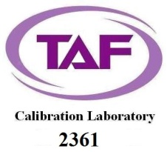
No.: xxx-xxxxxxxx-xx | 校 正 報 告 | Page 2 of 2
- 校正結果:
標稱變流比 變流比誤差 擴充不確定度
A/A % %
────── ────── ───────
100/5 0.20 0.31

- 校正說明:
  - 本校正實施依據為比流器量測系統-校正標準程序(CTP-5404-CT 版本：A7)，將比流器量測系統之交流電流源(頻率60 Hz)同時供應電流至本實驗室標準比流器與該待校比流器之一次側(兩者串聯)，由本實驗室標準交流電流表分別量測該待校比流器與標準比流器的二次側電流值，再計算出該待校比流器之變流比誤差。
  - 變流比誤差係該待校比流器經由本實驗室執行比流器系統量測品保方案，在統計管制下分別量得該待校比流器與標準比流器的二次側電流值，並經由統計方法計算而得之數據。
  - 變流比誤差之計算公式如下所列：
變流比誤差(%) = $\frac{ 標稱變流比 － 實際變流比 }{實際變流比}$ × 100 %
其中，標稱變流比為該待校比流器一次側／二次側電流比設定值，實際變流比為該待校比流器一次側電流與二次側電流之比值。
  - 擴充不確定度係依據比流器量測系統-校正評估報告(CTM-5404-CT 版本：A5)進行評估。
  - 擴充不確定度係相對組合標準不確定度與涵蓋因子（k=2）之乘積，相對應約95 %之信賴水準。

- 參考資料
  - ISO/IEC Guide 98-3:2008, Uncertainty of measurement — Part 3: Guide to the expression of uncertainty in measurement (GUM:1995).
  - ISO/IEC 17025:2017, General requirements for the competence of testing and calibration laboratories, ISO, 2017.
  - TOKYO SEIDEN Current Transformer Users Manual.
  - RADIAN RD-31 Operations Manual, Rev. 944031.B.
  - 財團法人全國認證基金會，實驗室認證規範TAF-CNLA-T03(3) : 2018，“校正領域遊校技術規範”。
  - 校正實驗室遊校程序，編號CLP-7202，B版，制宜電測公司，2019年。
  - 比流器量測系統評估報告，編號CTM-5404-CT，A5版，制宜電測公司，2026年。
  - 財團法人全國認證基金會，實驗室認證規範TAF-CNLA-T28(1) : 2023，“校正領域電量校正技術規範”。

- 附錄
附錄一：比流器校正數據表

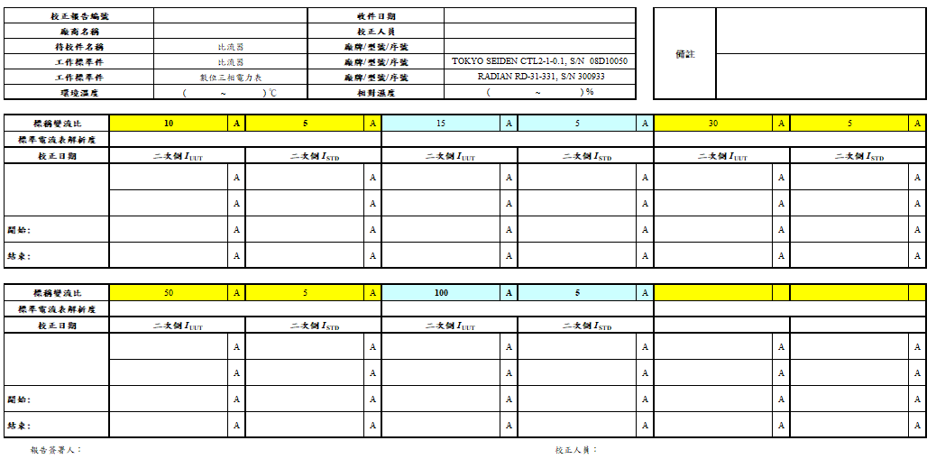
表單編號:CLR-5404-CT-01

